INGLESE
- Consolidare la conoscenza dei numeri da 0 a 50
- Realizzare un manufatto augurale per il Father’sday
Memorizza bene i numbers from 0 to 50
Stampa , colora e incolla su un cartoncino A4 e poi una foto col tuo papà o disegna sul diploma allegato in pdf

SCIENZE
- Conoscere il mondo degli animali
Copia sul nuovo quaderno di Scienze e impara
IL MONDO DEGLI ANIMALI
Il mondo degli animali è fatto di tanti specie di animali, che hanno caratteristiche e abitudini diverse, ma tutti sono esseri viventi, perché seguono lo stesso ciclo vitale : nascono, si nutrono, si riproducono e alla fine muoiono.
Gli animali si difendono:
- dal freddo inverno( migrano come gli uccelli; infoltiscono il pelo come il lupo; vanno in letargo come lo scoiattolo…)
- da altri animali che vogliono catturarli per mangiarli ( si mimetizzano come il camaleonte; si difendono con aculei come i ricci, con pungiglioni come le api; con corazze come le tartarughe; emettono sostanze che confondono il nemici come il cattivo odore delle puzzole)
Gli animali vivono in ambienti diversi e si muovono in modi diversi a seconda dell’ambiente in cui vivono:
- sulla terra e si muovono camminando ( volpe…), saltellando ( canguro…) o strisciando ( serpente …)
- nell’acqua e si muovono nuotando ( pesci..)
- in aria e si muovono volando ( uccelli…)
Gli animali si dividono in vertebrati e invertebrati:
- vertebrati – il corpo è sostenuto all’interno dalla colonna vertebrale ( mammiferi, uccelli, pesci, rettili e anfibi )
- invertebrati - il corpo è sostenuto da un involucro protettivo esterno ( insetti e vermi )

N.B. Tutte le parole il grassettocioè scritte più scure vanno scritte in rosso sul quaderno

MUSICA
Scaricare l’APP Scuola in Canto e ripetere col Karaoke le canzoni dell’opera “L’ELISIR D’AMORE”
Sito – www.europaincanto.it

TECNOLOGIA
- Realizzare un manufatto
Realizza un orologio : stampa e ritaglia la sagoma e le lancette e incolla tutto su un cartoncino e fissa al centro le lancette con un fermacampione per farle girare.

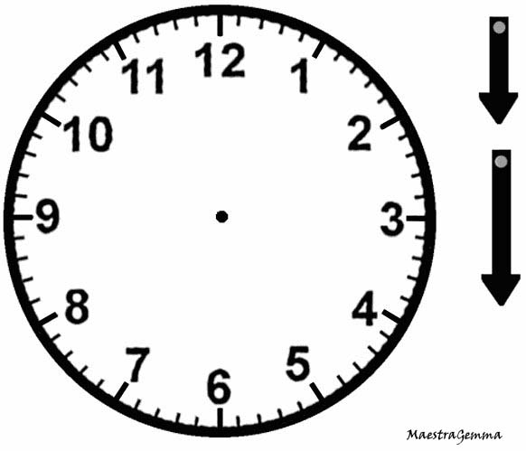



ME AND MY DAD

This Diploma certifies that
you are the World’s Greatest Daddy

from date

